Отображение на географической карте субъекта РФ ориентировочных мест подключения (технологического присоединения) к сетям территориальных сетевых организаций 110-35 кВ

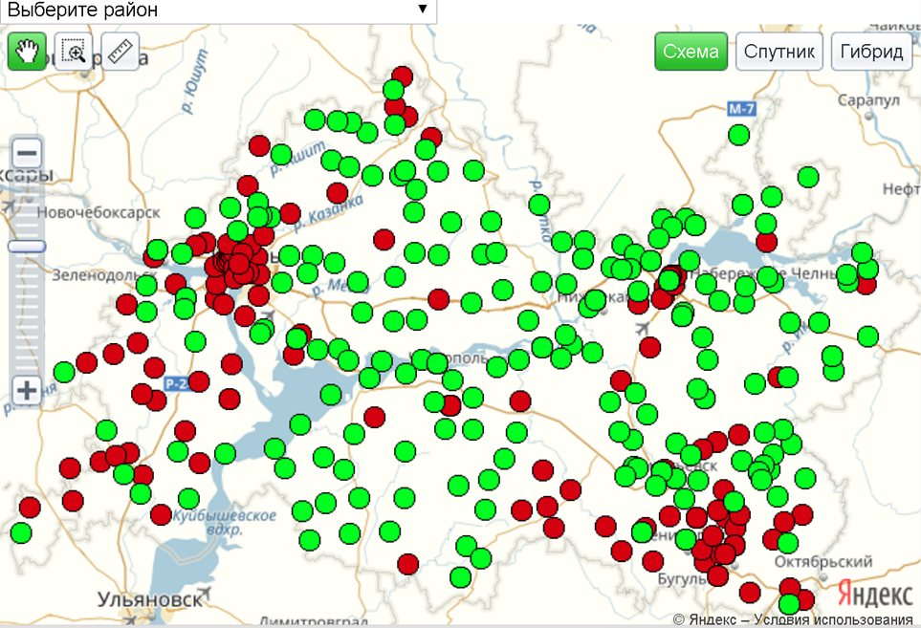
Интерактивная карта

